东南大学
研究生《数值分析》课程

《数值分析》
课 程 设 计 报 告

姓名 | 焦蔚然 | 学号 | 192787

成绩 |  | 教师 | 曹婉容

2019年11月

一、第一章
记
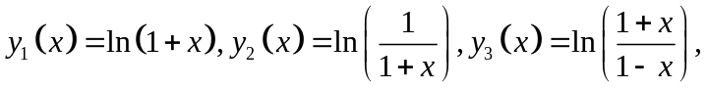
则有
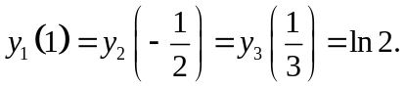
给定函数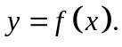 记
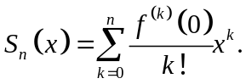
称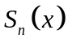为函数的阶Taylor多项式。
计算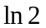的近似值，可以用如下三种方法：
(Ⅰ)将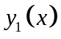在处进行Taylor展开，取前10项的和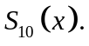 估计误差
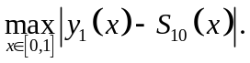
计算出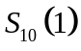，并回答作为的近似值具有几位有效数字。
(Ⅱ)将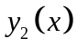在处进行Taylor展开，取前10项的和 估计误差
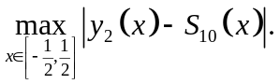
计算出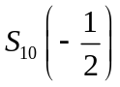，并回答作为的近似值具有几位有效数字。
(Ⅲ)将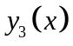在处进行Taylor展开，取前10项的和 估计误差
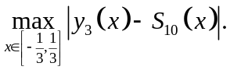
计算出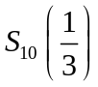，并回答作为的近似值具有几位有效数字。
(Ⅳ)比较上述三种算法的计算精度，体会编程中要注意的“尽量避免大数吃小数”、“尽量避免相近数相减”的准则。

解：(Ⅰ)MATLAB源程序：
clc;clear;
syms x; %创建符号对象x
y1=log(1+x); %函数y1=ln(1+x)
N=input('请输入N:'); %进行taylor的N阶展开
S=taylor(y1,x,0,'Order',N); %y1在点0处进行N阶泰勒展开
dif=abs(y1-S); %对函数y1和展开式S求差值并取绝对值
data=zeros(1,10000); %定义数组data存储差值
n=1;
for z=0:0.001:1 %计算x在[0,1]精度为0.001时的误差
answer=subs( dif,x,z);
answer=single(answer);
data(n)=answer;
n=n+1;
end
result=max(data); %求泰勒展开的误差最大值
fprintf('result=%f\n',result); %输出
S1=subs(S,x,1); %求在1处泰勒展开的值
fprintf('S(1)=%f\n',S1); %输出
e1=subs( dif,x,1); %求在1处误差的大小
fprintf('e1=%f\n',e1); %输出
运行结果：
请输入N:10
result=0.052488
S(1)=0.745635
e1=0.052488
即为：
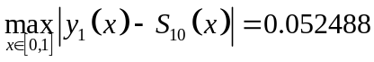，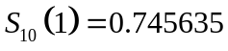，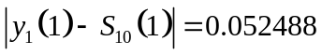，
作为的近似值没有有效数字。
(Ⅱ)MATLAB源程序：
clc;clear;
syms x; %创建符号对象x
y2=log(1/(1+x)); %函数y2=ln(1/(1+x))
N=input('请输入N:'); %进行taylor的N阶展开
S=taylor(y2,x,0,'Order',N); %y2在点处，进行N阶泰勒展开
dif=abs(y2-S); %对函数y2和展开式S求差值并取绝对值
data2=zeros(1,10000); %定义数组data存储差值
n=1;
for z=-0.5:0.001:0.5 %计算x在[-0.5,0.5]精度为0.001时的误差
answer=subs( dif,x,z);
answer=single(answer);
data2(n)=answer;
n=n+1;
end
result=max(data2); %求泰勒展开的误差最大值
fprintf('result=%f\n',result); %输出
S2=subs(S,x,-0.5); %求在-0.5处泰勒展开的值
fprintf('S(-0.5)=%f\n',S2); %输出
e2=subs( dif,x,-0.5); %求在-0.5处误差的大小
fprintf('e1=%f\n',e2); %输出
运行结果：
请输入N:10
result=0.000180
S(-0.5)=0.692967
e2=0.000180
即为：
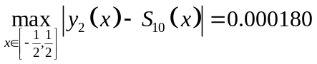，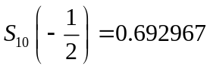，
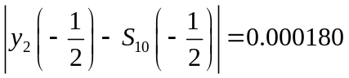，作为的近似值具有3位有效数字。
(Ⅲ)MATLAB源程序：
clc;clear;
syms x; %创建符号对象x
y3=log((1+x)/(1-x)); %函数y3=ln((1+x)/(1-x))
N=input('请输入N:'); %进行taylor的N阶展开
S=taylor(y3,x,0,'Order',N); %y2在点处，进行N阶泰勒展开
dif=abs(y3-S); %对函数y2和展开式S求差值并取绝对值
data3=zeros(1,10000); %定义数组data存储差值
n=1;
for z=-1/3:0.001:1/3 %计算x在[-0.5,0.5]精度为0.001时的误差
answer=subs( dif,x,z);
answer=single(answer);
data3(n)=answer;
n=n+1;
end
result=max(data3); %求泰勒展开的误差最大值
fprintf('result=%f\n',result); %输出
S3=subs(S,x,1/3); %求在1/3处泰勒展开的值
fprintf('S(1/3)=%f\n',S3); %输出
e3=subs( dif,x,1/3); %求在1/3处误差的大小
fprintf('e1=%f\n',e3); %输出
运行结果：
请输入N:10
result=0.000001
S(1/3)=0.693146
e1=0.000001
即为：
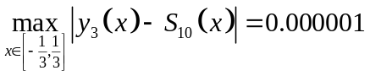，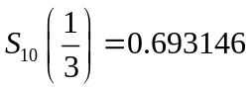，
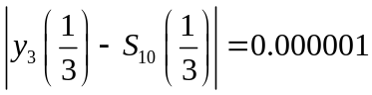，作为的近似值具有5位有效数字。
(Ⅳ)对于，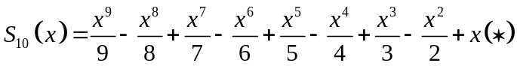
对于，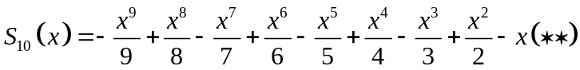
对于，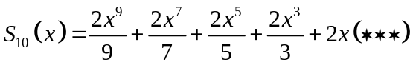
在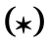中，当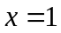时，同时有“大数吃小数”和“相似数相减”；在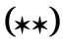中，当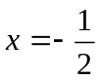时，各项均为正数，仅有“大数吃小数”；在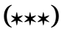中，当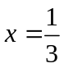时，各项均为正数，“大数吃小数”的程度小于。由运算结果可以看出，的误差最小，的误差最大。因此，在数值分析中，要注意尽量避免“大数吃小数”和“相近数相减”。

二、第二章
记
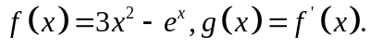
(Ⅰ)分析方程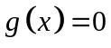存在几个实根。给出每个根所在的区间。
(Ⅱ)研究用Newton法求方程的根，分析迭代初值在什么范围内选取时，迭代序列收敛到相应的根。用Newton法求出具有8位有效数字的近似根。
(Ⅲ)分析方程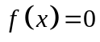存在几个实根。给出每个根所在的区间。
(Ⅳ)研究用Newton法求方程的根，分析迭代初值在什么范围内选取时，迭代序列收敛到相应的根。用Newton法求出具有8位有效数字的近似根。

解：(Ⅰ)MATLAB源程序：
clc;clear;
syms x; %创建符号对象x
f=3*x^2-exp(x); %方程f(x)
g=diff(f); %求导得g(x)
h=0.1; %区间宽度可调整
x0=0;
flag=0;
data=zeros(1,100); %定义0数组data
for i=-100:100
a=subs(g,x,x0+i*h); %左区间端点值计算
b=subs(g,x,x0+(i+1)*h); %右区间端点值计算
if(a*b<0) %若一正一负，则存储数据
flag=flag+1; %标志位+1
data(flag)=i;
else
flag=flag; %若不是有根区间，则不计数
end
end
fprintf('实根个数 为%d\n',flag);
disp('根所在区间为:');
for j=1:flag %标志位控制遍历次数，即区间个数
fprintf('[%.1f,%.1f]\n',x0+data(j)*h,x0+(data(j)+1)*h); %输出区间
end
运行结果：
实根个数为2
根所在区间为:
[0.2,0.3]
[2.8,2.9]
即为：
方程存在2个实根，所在区间分别为：[0.2,0.3]，[2.8,2.9]。
(Ⅱ)MATLAB源程序：
clc;clear;
x0=input('迭代初值x0=');
t0=ex_root(x0); %求迭代初值对应的值
h=0.001; %修改计算精度
i=1;j=1;
tmax=t0;tmin=t0;
if(t0<1.5) %t0<1.5则收敛区间左端点
while(ex_root(tmax)==t0)
tmax=t0+h*i;
i=i+1;
end
fprintf('g(x)=0的根为%.8f\n',t0);
fprintf('收敛区间为(-inf %.3f)\n',tmax);
else %t0>1.5则收敛区间右端点
while(ex_root(tmin)==t0)
tmin=t0-h*j;
j=j+1;
end
fprintf('g(x)=0的根为%.7f\n',t0);
fprintf('收敛区间为(%.3f inf)\n',tmin);
end
调用求根函数：
function [ans]=ex_root(x0)
syms x
f=3*x^2-exp(x); %方程f(x)
g=diff(f); %求导得g(x)
g1=diff(g); %求导得g1(x)
y=x-g/g1;
t1=x0;
t2=double(subs(y,x,x0));
m=0.5e-8; %有效位设定
while(abs(t2-t1)>m) %循环求解，直到满足有效位要求
t1=t2;
t2=double(subs(y,x,t1));
end
ans=t2; %存储函数计算结果
end
运行结果：
迭代初值x0=2.8
g(x)=0的根为2.8331479
收敛区间为(1.791 inf)
迭代初值x0=0.3
g(x)=0的根为0.20448145
收敛区间为(-inf 1.792)
即为：
的根 | 收敛区间
0.20448145 | 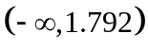
2.8331479 | 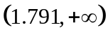
(Ⅲ)MATLAB源程序：
clc;clear;
syms x; %创建符号对象x
f=@(x)expression; %匿名函数定义
f=3*x^2-exp(x); %方程f(x)
h=0.1; %调整区间宽度
x0=0;
flag=0;
data=zeros(1,100); %定义0数组data
for i=-100:100
a=subs(f,x,x0+i*h); %左区间端点值计算
b=subs(f,x,x0+(i+1)*h); %右区间端点值计算
if(a*b<0) %若一正一负，则存储数据
flag=flag+1; %标志位+1
data(flag)=i;
else
flag=flag; %若不是有根区间，则不计数
end
end
fprintf('实根个数为%d\n',flag);
disp('根所在区间为:');
for j=1:flag %标志位控制遍历次数，即区间个数
fprintf('[%.1f,%.1f]\n',x0+data(j)*h,x0+(data(j)+1)*h); %输出由data推算的区间
end
运行结果：
实根个数为3
根所在区间为:
[-0.5,-0.4]
[0.9,1.0]
[3.7,3.8]
即为：
方程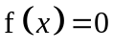存在3个实根，所在区间分别为：[-0.5,-0.4]，[0.9,1.0]，[3.7,3.8]。
(Ⅳ)MATLAB源程序：
clc;clear;
x0=input('迭代初值x0=');
t0=ex_rof(x0); %求迭代初值对应的值
h=0.001; %修改计算精度
i=1;j=1;
p=1;q=1;
tmax=t0;tmin=t0;
if(t0<0) %区间1内根
while(ex_rof(tmax)==t0)
tmax=t0+h*i;
i=i+1;
end
fprintf('f(x)=0的根为%.8f\n',t0);
fprintf('收敛区间为(-inf,%.3f)\n',tmax);
else %区间3内根
if(t0>1)
while(ex_rof(tmin)==t0)
tmin=t0-h*j;
j=j+1;
end
fprintf('f(x)=0的根为%.7f\n',t0);
fprintf('收敛区间为(%.3f,inf)\n',tmin);
else %区间2内根
while(ex_rof(tmin)==t0)
tmin=t0-p*h;
p=p+1;
end
while(ex_rof(tmax)==t0)
tmax=t0+q*h;
q=q+1;
end
fprintf('f(x)=0的根为%.8f\n',t0);
fprintf('收敛区间为(%.3f,%.3f)\n',tmin,tmax);
end
end
调用求根函数：
function [ans]=ex_rof(x0)
syms x
f=3*x^2-exp(x); %方程f(x)
g=diff(f); %求导得g(x)
y=x-f/g;
t1=x0;
t2=double(subs(y,x,x0));
m=0.5e-8; %有效位设定
while(abs(t2-t1)>m) %循环求解，直到满足有效位要求
t1=t2;
t2=double(subs(y,x,t1));
end
ans=t2; %存储函数计算结果
end
运行结果：
迭代初值x0=-0.5
f(x)=0的根为-0.45896227
收敛区间为(-inf,0.205)
迭代初值x0=0.9
f(x)=0的根为0.91000757
收敛区间为(0.310,2.470)
迭代初值x0=3.7
f(x)=0的根为3.7330790
收敛区间为(2.833,inf)
即为：
的根 | 收敛区间
-0.45896227 | 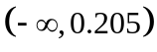
0.91000757 | 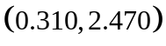
3.7330790 | 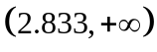

三、第三章
已知Hilbert矩阵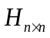的元素为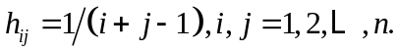
(Ⅰ)编程计算的无穷范数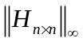的程序。
(Ⅱ)编写计算的无穷范数条件数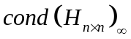的程序（可调用求逆函数，在Mathematica中为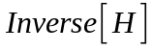，在Matlab中为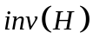，在其他语言中请自行查找。）
(Ⅲ)对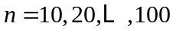，计算的无穷范数条件数；画出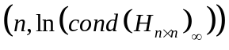的关系图。
(Ⅳ)令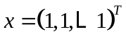，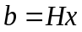，对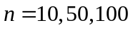，求解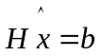，并计算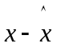和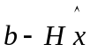以及它们的无穷范数。
(Ⅴ)通过以上的数值实验，你有哪些体会？

解：(Ⅰ)MATLAB源程序：
clc;clear;
n=input('矩阵阶数n='); %自定义矩阵阶数
H=zeros(n,n); %0矩阵数组
for i=1:n %计算每个hij
for j=1:n
H(i,j)=1/(i+j-1);
end
end
S=zeros(n,1); %定义0数组S存储行和
for m=1:n
S(m,1)=0;
end
for i=1:n
for j=1:n
S(i,1)=S(i,1)+abs(H(i,j));
end
end
A=max(S); %S的最大值即为该阶无穷范数
fprintf('%d阶Hilbert矩阵的无穷范数为%.8f\n',n,A);
运行结果：
矩阵阶数n=6
6阶Hilbert矩阵的无穷范数为2.45000000
即为：
对于的无穷范数，当n=6时，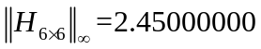。
(Ⅱ)MATLAB源程序：
clc;clear;
n=input('矩阵阶数n='); %自定义矩阵阶数
H=zeros(n,n); %0矩阵数组
for i=1:n %计算每个hij
for j=1:n
H(i,j)=1/(i+j-1);
end
end
H1=inv(H); %矩阵H求逆
S=zeros(n,1);
S1=zeros(n,1);
for m=1:n
S(m,1)=0;
S1(m,1)=0;
end
for i=1:n
for j=1:n
S(i,1)=S(i,1)+abs(H(i,j)); %存储H行和
S1(i,1)=S1(i,1)+abs(H1(i,j)); %存储H逆H1行和
end
end
A=max(S)*max(S1); %求cond
fprintf('%d阶Hilbert矩阵的无穷范数条件数为%f\n',n,A);
运行结果：
矩阵阶数n=6
6阶Hilbert矩阵的无穷范数条件数为29070279.001185
即为：
对于的无穷范数条件数，当n=6时，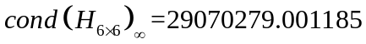。
(Ⅲ)MATLAB源程序：
clc;clear;
n=zeros(10,1);
x=zeros(10,1);
y=zeros(10,1);
for i=1:10
n(i,1)=10*i; %求10,20,…,100的cond
x(i,1)=inf_cond(n(i,1));
y(i,1)=log(x(i,1));
end
plot(x, y, 'r+'); %画图
grid on;
调用无穷范数条件函数：
function answer=inf_cond(n)
H=zeros(n,n); %0矩阵数组
for i=1:n %计算每个hij
for j=1:n
H(i,j)=1/(i+j-1);
end
end
H1=inv(H); %矩阵H求逆
S=zeros(n,1);
S1=zeros(n,1);
for m=1:n
S(m,1)=0;
S1(m,1)=0;
end
for i=1:n
for j=1:n
S(i,1)=S(i,1)+abs(H(i,j)); %存储H行和
S1(i,1)=S1(i,1)+abs(H1(i,j)); %存储H逆H1行和
end
end
answer=max(S)*max(S1); %求cond
end
运行结果：
n | 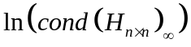 | n
10 | 31.1964 | 60 | 45.2136
20 | 43.7960 | 70 | 47.5446
30 | 43.1681 | 80 | 46.4422
40 | 46.3531 | 90 | 48.0468
50 | 44.9171 | 100 | 49.0898
的关系图如下：
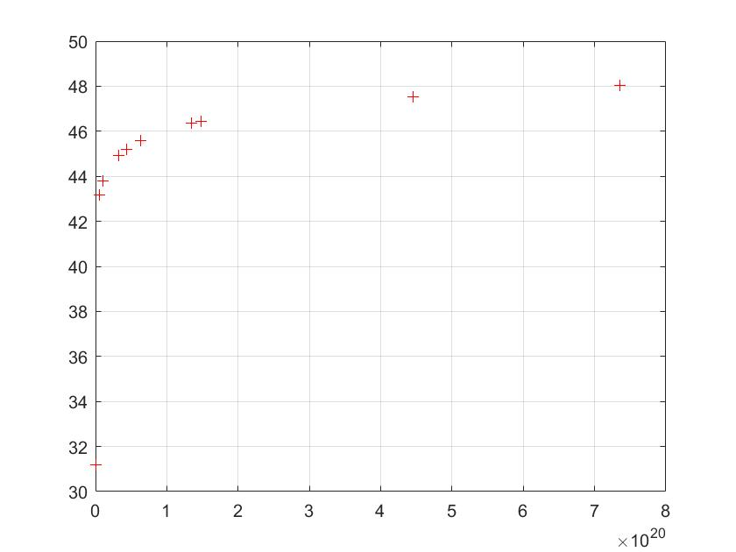
(Ⅳ)MATLAB源程序：
clc;clear;
n=input('矩阵阶数n='); %自定义矩阵阶数
H=zeros(n,n); %0矩阵数组
for i=1:n %计算每个hij
for j=1:n
H(i,j)=1/(i+j-1);
end
end
x=zeros(n,1);
for m=1:n
x(m,1)=1;
end
b=H*x; %求解
x0=H\b;
c1=x-x0;
c2=b-H*x0;
c11=max(abs(c1));
c22=max(abs(c2));
运行结果：
和的值存储于工作区c11和c22。由于是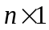向量，这里就不予列出，仅列出其无穷范数。
n | 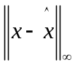 | 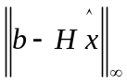
10 | 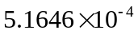 | 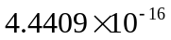
50 | 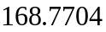 | 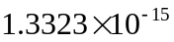
100 | 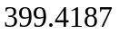 | 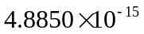
(Ⅴ)对于高阶Hilbert矩阵而言，其无穷范数条件数远大于1，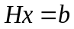是病态方程组。由第(Ⅳ)问可知，无论多少阶数的Hilbert矩阵，尽管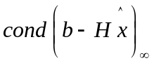都很小，但随着Hilbert矩阵阶数增加，其无穷范数条件数越来越大，解向量的相对误差仍会变得非常大。由此，用余量的大小来检验近似解的准确程度仅对良态方程组适用，对于病态方程组是不可靠的。

